# s1 – prvky

Prvky 1. skupiny periodickej sústavy prvkov okrem vodíka nazývame **alkalické kovy.** Patria sem ***lítium, sodík, draslík, rubídium, cézium a radioaktívne francium***. Vo svojich atómoch majú po jednom valenčnom elektróne v orbitáloch s.

## Fyzikálne a chemické vlastnosti

Všetky alkalické kovy sú mäkké (dajú sa krákať nožom), striebrolesklé a majú veľmi nízke hustoty. Dobre vedú elektrický prúd i teplo a charakteristickým spôsobom sfarbujú plameň:

***Li+ – karmínovočerveno, Na+ – žlto, K+, Rb+, Cs+ – modrofialovo***.

Obrázok : farba plameňa

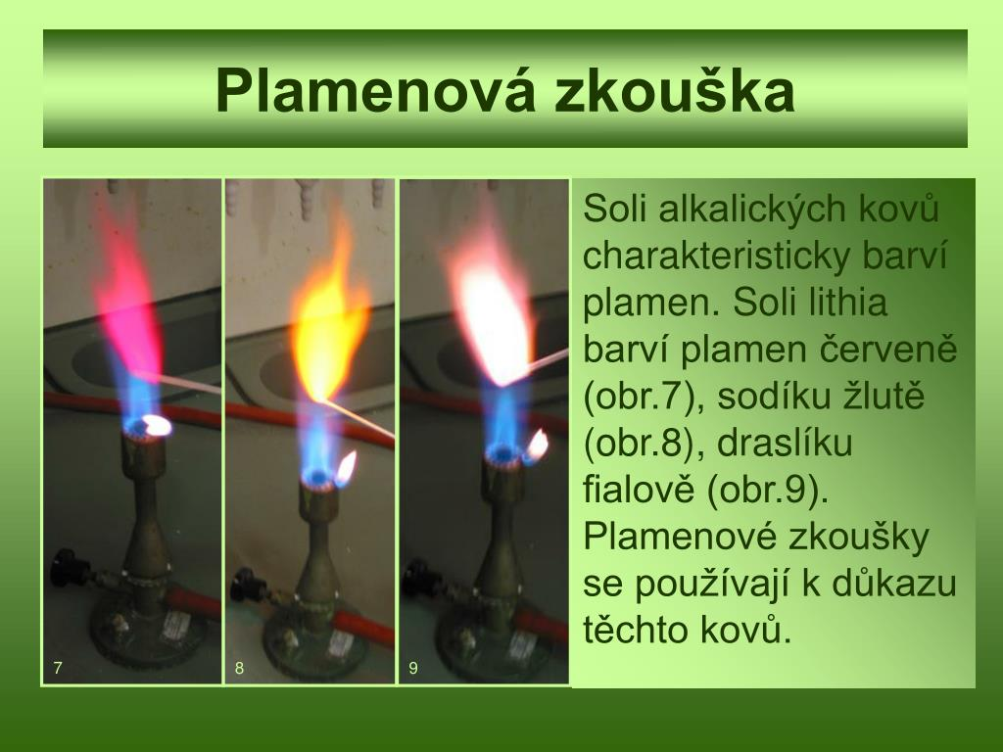Francium je rádioaktívne. Atómy alkalických kovov majú vo valenčnej vrstve iba jeden elektrón, ktorý odštiepujú tým ľahšie, čím vyššie je ich protónové číslo.

Katióny alkalických kovov majú elektrónovú konfiguráciu zhodnú s najbližším vzácnym plynom. Ako príklad si uvedieme vznik sodíkového katiónu: $Na →{Na}^{+}+e^{-}$ (Na+ má vo svojom obale rovnaký počet elektrónov ako neón). *Alkalické kovy majú zo všetkých prvkov najnižšiu elektronegativitu.* Z toho vyplýva, že všetky *alkalické kovy sú veľmi reaktívne a majú silné redukčné účinky.* Z dôvodu mimoriadnej reaktivity sa alkalické kovy uchovávajú pod petrolejom.

Pokiaľ sú alkalické kovy za laboratórnej teploty ponechané na vzduchu, pomerne rýchlo sa oxidujú. V priebehu reakcie vznikajú odpovedajúce hydroxidy alebo uhličitany. Pri spaľovaní na vzduchu tvorí lítium oxid Li2O (znečistený peroxidom Li2O2) a sodík peroxid Na2O2 (znečistený oxidom Na2O). Ostatné alkalické kovy poskytujú hyperoxidy (KO2, RbO2, CsO2), ktoré obsahujú anióny O2–.

## Príprava a výroba alkalických kovov

Alkalické kovy sa vyrábajú elektrolýzou taveniny niektorej zo svojich solí. Najdôležitejší z nich, sodík sa vyrába elektrolýzou taveniny chloridu sodného. Zodpovedajúce technologické zariadenie- elektrolyzér – má grafitovú anódu a železnú katódu.

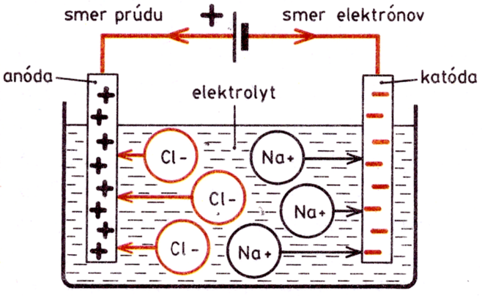Obrázok 2: elektrolýzy taveniny NaCl

Na katóde sa vylučuje sodík

**2Na+ + 2e– → 2Na**

a na anóde chlór:

**2Cl– – 2e– → Cl2**

## Chemické reakcie alkalických kovov

*Všetky alkalické kovy búrlivo reagujú s vodou* za vzniku príslušného hydroxidu a vodíka: $M+2 H_{2}O →2MOH+ H_{2}$*M = Li, Na, K, Rb, Cs.*

Prudkosť reakcie sa zvyšuje od lítia k franciu, teda s rastúcou vzdialenosťou valenčného elektrónu od ja**dra atómu.**

## Zlúčeniny alkalických kovov

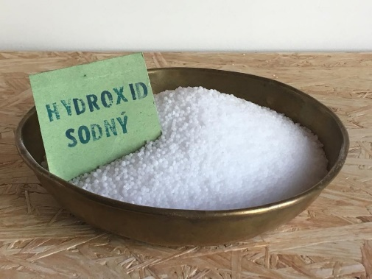***Hydroxid sodný NaOH a hydroxid draselný KOH***

patria medzi základné laboratórne a priemyselné chemikálie. Vyrábajú sa elektrolýzou vodných roztokov chloridu sodného, prípadne chloridu draselného. Hydroxid sodný sa používa napr. pri výrobe mydla a liečiv.

Hydroxidy alkalických kovov – bezf., hygroskopické látky, vo vode dobre rozpustné, sú silné zásady, majú leptavé účinky (tavenina NaOH rozkladá napr. sklo, porcelán), pohlcujú CO2:

***Uhličitan sodný Na2CO3*** (***sóda***) patrí medzi najvýznamnejšie zlúčeniny alkalických kovov. Dnes sa vyrába ***Solvayovým spôsobom***. Tento spôsob je založený na malej rozpustnosti hydrogenuhličitanu sodného vo vode. Do soľanky (nasýtený vodný roztok chloridu sodného) nasýtenej amoniakom sa zastudena vháňa oxid uhličitý. Reakciou vzniká málo rozpustný hydrogenuhličitan sodný, ktorý sa zo sústavy odstraňuje filtráciou: $NaCl+ H_{2}O+NH_{3}+CO_{2 }→NaHCO_{3}+NH_{4}Cl$  
Získaný NaHCO3 sa pri teplote 150°C rozkladá a vzniká uhličitan sodný, voda a oxid uhličitý: 2 $NaHCO_{3} →Na_{2}CO_{3}+H_{2}O+CO_{2 }$

Oxid uhličitý sa vracia do výroby. Do výroby sa vracia aj amoniak po uvoľnení z roztoku chloridu amónneho účinkom hydroxidu vápenatého (haseného vápna):

$$2 NH_{4}Cl+Ca{\left(OH\right)}_{2}→2 NH_{3}+2 H_{2}O+Ca{Cl}_{2}$$

Sóda sa používa pri výrobe skla, na zmäkčovanie vody a v textilnom a papierenskom priemysle. V minulosti sa sóda používala na pranie. Z vodného roztoku kryštalizuje ako dekahydrát ***Na2CO3 . 10 H2O*** – ***kryštálová sóda.***

***Hydrogenuhličitan sodný NaHCO3*** (jedlá soľ – ***sóda bikarbóna***) je súčasťou kypriacich práškov do pečiva, šumienok a používa sa k neutralizácii žalúdočných štiav pri prekyselení žalúdka.

## Použitie a význam alkalických kovov

Alkalické kovy, predovšetkým sodík, sa používajú v organických syntézach ako redukčné činidlá. Litium má význam ako zložka zliatin hliníka, zinku a horčíka, svojim prídavkom zvyšuje ich tvrdosť a odolnosť. Sodík je výborným médiom na prenos tepla, čo sa využíva pri chladení jadrových reaktorov.

Sodík a draslík patria medzi významné biogénne prvky. Ich katióny sú prítomné v bunkách a telových tekutinách, zúčastňujú sa na regulácii osmózy v organizme ako aj na udržiavaní acidobázickej rovnováhy organizmu. Ich úlohou je udržiavať aj správnu hodnotu pH krvi. Takmer 90% katiónov sodíka a draslíka organizmus získava z potravy. Ich vylučovanie zabezpečujú obličky. Ovplyvňujú aktivitu enzýmov, citlivosť nervov a svalové kontrakcie. V telách živočíchov, vrátane ľudského, je koncentrácia sodíka až 50 – krát vyššia ako koncentrácia draslíka.

## Úlohy

1. s-prvky sa vyznačujú tým, že:
   1. majú pomerne nízke teploty topenia (okrem Be nižšie ako 900º C)
   2. v skupinách s rastúcim Z sa ich atómové polomery zväčšujú a ich reaktivita klesá
   3. ich atómy majú konfiguráciu ns1-2 a elektronegativitu (s výnimkou Be a Mg) menšiu než 1
   4. ich reaktivita v skupinách s rastúcim Z stúpa
2. Alkalické kovy:
   1. majú relatívne veľké atómové objemy a v ich štruktúre prispieva ku kovovej väzbe každý atóm jedným elektrónom
   2. sú mäkké a majú nízke teploty topenia (s výnimkou Li menšie než 100º C)
   3. k vzhľadom k svojej dobrej elektrickej vodivosti sa používajú ako vodiče elektrického prúdu
   4. uchovávajú sa pod vodou, lebo pri styku so vzdušným kyslíkom by dochádzalo k ich explozívnej reakcii
3. Alkalické kovy:
   1. s vodou reagujú búrlivo až výbušne
   2. sú v periodickej sústave prvkov umiestnené napravo
   3. majú na valenčnej vrstve 2 elektróny
   4. v príroode sa vyskytujú len v zlúčeninách
4. Hlavným zdrojom alkalických kovov sú:
   1. soľné ložiská a morská voda
   2. uhličitany a kremičitany zemskej kôry
   3. fosílné palivá
   4. anorganický popol a zvyšky rozkladu organizmov
5. Sodík:
   1. nepatrí medzi biogénne prvky
   2. nereaguje s vodou
   3. získava sa elektrolýzou taveniny chloridu sodného
   4. je v telách živočíchov v takmer 50 – násobne vyššej hmotnosti ako draslík
6. Pre zlúčeniny alkalických kovov platí, že:
   1. vo vode neionizujú, ostávajú vo forme molekúl
   2. majú prevažne iónový charakter
   3. používajú sa ako hnojivá
   4. sú väčšinou farebné
7. Hydroxid sodný a draselný:
   1. vo vode celkom disociujú na katióny Na+ alebo K+ a hydroxidové anióny a sú preto silné zásady
   2. na vzduchu vlhnú (sú hygroskopické)
   3. na vzduchu sa oxidujú, čím vznikajú uhličitany
   4. patria medzi silné žieraviny
8. Uhličitan sodný a draselný:
   1. sa rozpúšťajú vo vode na roztoky zásaditej reakcie v dôsledku hydrolýzy CO32– + H2O ⮀ HCO3– + OH–
   2. sa vo vode nerozpúšťajú
   3. pro rozpúšťaní vo vode uvoľňujú CO2, preto reagujú zásadito a fenolftaleín sa v tomto roztoku farbí do červena
   4. sa používajú pod názvami sóda a potaš
9. V kozmických lodiach a ponorkách je nevyhnutné čistiť vzduch, pričom na odstránenie oxidu uhličitého z neho sa používa hydroxid lítny. Zapíšte dej chemickou rovnicou.
10. K významným priemyselným výrobám patrí elektrolýza vodného roztoku chloridu sodného tzv. soľanky. Týmto procesom sa získava:
    1. hydroxid sodný a chlorovodík
    2. sodík a chlór
    3. hydroxid sodný, vodík a chlór
    4. hydroxid sodný a voda
11. Zlúčeniny sodíka majú veľmi široké uplatnenie v praxi či každodennom živote. Vytvorte správne dbojice:
    1. NaHCO3 1. mydlo
    2. Na2CO3 2. kuchynská soľ
    3. NaClO 3. Glauberová soľ – výroba papiera
    4. NaCl 4. sóda na pranie, pracie prostriedky
    5. NaNO3 5. dusíkaté hnojivo
    6. Na2SO4. 10H2O 6. zložka fotografického ustaľovača
    7. Na2S2O3 7. trvalá ondulácia vlasov
    8. Na2S 8. silné oxidoovadlo – bielenie slamy, kostí
    9. Na2O2 9. bielidlo, zložka Sava
    10. C17H35COONa 10. sóda bikarbóna
12. Nesvietivý plameň kahana farbia zlúčeniny prvkov Li, Na, K v poradí:
    1. zeleno, žlto, fialovo
    2. karmínovočerveno, žlto, fialovo
    3. karmínovočerveno, oranžovo, žlto
    4. žlto, oranžovo, modro
13. Čílsky liadok:
    1. je dusičnan sodný
    2. používa sa ako hnojivo
    3. má najväčšie náleziská v Južnej Amerike
    4. nerozpúšťa sa vo vode
14. Uhličitan draselný sa používa prevažne pri výrobe ťažko taviteľného skla, v textilnom priemysle. pH jeho roztoku je:
    1. pH > 7
    2. pH = 7
    3. pH< 7
    4. pH = 0
15. Sodík:
    1. je podobne ako lítium mäkký kov, dá sa krájať nožom
    2. je veľmi reaktívny a tvorí oxidy, peroxidy, sulfidy a karbidy
    3. v ľudskom organizme sa nachádza vo forme Na+
    4. kovový sodík je dobré oxidovadlo
16. Draslík:
    1. má silné redukčné účinky
    2. ovplyvňuje nervovú činnosť a pravidelnosť sťahov srdcového svalu, napomáha detoxikácií organizmu
    3. je menej reaktívny ako sodík
    4. s vodou reaguje až po zahriatí
17. O alkalických kovoch platí:
    1. s vodíkom tvoria iónové hydridy
    2. CsOH je silnejší hydroxid ako LiOH
    3. ich zlúčeniny farbia plameň
    4. sodík sa vyrába z kryštalickej kamennej soli elektrolýzou